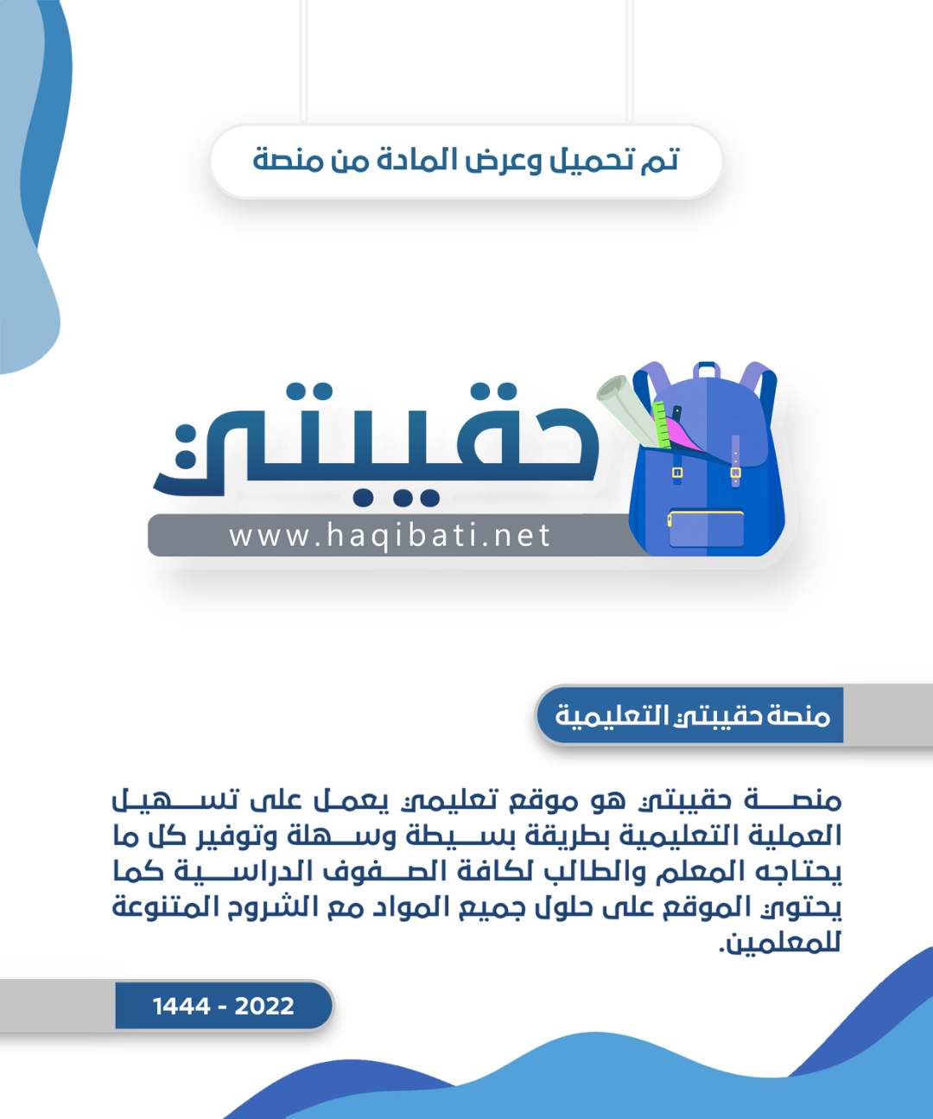



_____

15

المملكـة العـربية السعـودية

وزارة التعليم

إدارة التعليم .........

مدرسة ............

اختبار الدراسات الإسلامية الفصل الدراسي الأول العام الدراسي 1446هـ

|  |  |
| --- | --- |
| الصف | الثاني متوسط |
| أسم الطالب/ـة |  |

السؤال الأول :

- ضع/ي المصطلح المناسب أمام المعنى المناسب: (الغلو في الأنبياء - الزكاة - الأثمان – الملائكة )

1. ( ) الذهب والفضة والأوراق النقدية .

_____

4

1. ( ) حق واجب شرعاً في أموال محددة لطائفة مخصوصة .
2. ( ) رفعهم فوق منزلتهم التي أنزلهم الله تعالى إياها .
3. ( ) عالم غيبي خلقهم الله من نور وكلفهم بأعمال وعبادات عظيمة لا يعصون الله ما أمرهم ويفعلون ما يؤمرون .

ب – أكمل/ي الفراغات التالية بما يناسبها:

1. نصاب زكاة الإبل ...................................................................................................................
2. لا زكاة فيما لا يدخر مثال ذلك .........................................................................................................................

_____

3

1. من دلائل استحقاق الله للعبادة وحده لا شريك له ................................................................................................................................................( أذكري واحدة فقط )

السؤال الثاني :

اختار/ي الإجابة الصحيحة :

|  |  |  |
| --- | --- | --- |
| ١- قال تعالى:( وَتُعِزُّ مَن تَشَاءُ ) دلت الآية على: | | |
| أ-الله الخالق | ب-الله يملك النفع و الضر | جـ -السمع الواسع لله |
| 2- ‏الأذان الثاني لصلاة الجمعة زيد في عهد | | |
| أ – أبو بكر الصديق رضي الله عنه. | ب – عمر بن الخطاب رضي الله عنه | جـ -عثمان بن عفان رضي الله عنه |
| 3-الخوف الحقيقي هو الذي يدفع صاحبه : | | |
| 1. للعمل | 1. للقنوط | جـ - الاغترار برحمة الله |
| 4-من الشروط الواجبة في زكاة بهيمة الأنعام : | | |
| 1. أن تكون سائمة | 1. معدة لسقاية و الحرث | جـ- يعلفها صاحبها |
| 5-من أسماء الله و صفاته : ( القدوس ) ،معناه: | | |
| 1. الغالب | ب - الذي يضع الأمور في مواضعها | جـ- المنزه عن كل نقص |
| 6 شبه النبي صلى الله عليه قرب الجنة و النار: | | |
| 1. بالنهر يغتسل منه | 1. بالجسد الواحد | جـ -شراك النعل |
| 7- صحابي جليل دعا له النبي صلى الله عليه وسلم بالحكمة مرتين : رضي الله عنه : | | |
| 1. عبدالله بن مسعود رضي الله عنه | ب – أبو هريرة رضي الله عنه | جـ - عبدالله بن عباس رضي الله عنه |
| 8- قال تعالى " يَا أَيُّهَا الَّذِينَ آمَنُوا إِذَا نُودِيَ لِلصَّلَاةِ مِن يَوْمِ الْجُمُعَةِ فَاسْعَوْا إِلَىٰ ذِكْرِ اللَّهِ وَذَرُوا الْبَيْعَ ) يستفاد من الآية : | | |
| 1. تحريم البيع مطلقا | ب - تحريم البيع يوم الجمعة | جـ - تحريم البيع بعد النداء الثاني |

_____

8

تم ، تمنياتي لكم بالتوفيق والسداد

**إعداد الأستاذة لؤلؤة العتيق**

[**https://t.me/albayan_12**](https://t.me/albayan_12)

**قناة البيان للعروض والعلوم الشرعية**